

**Aufbauanleitung Schwingsessel Büsum**

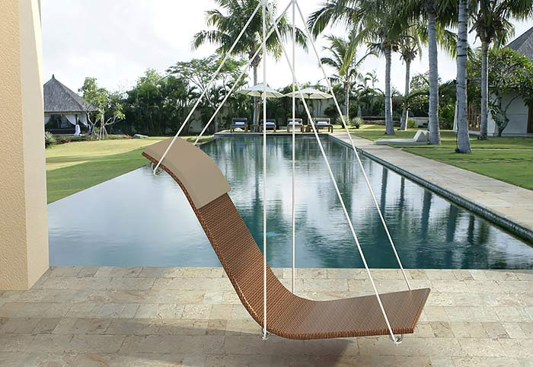

**KBW Trading GmbH**   -  Gewerbering 2  -   D-88518 Herbertingen   -  Tel.: 0049 (7586) 92 11 60 - Fax: 0049 (7586) 92 11 616 [- info@jet-line.de](mailto:info@jet-line.de)

**T E I L E L I S T E**

|  |  |  |  |
| --- | --- | --- | --- |
| Nr. | Abbildung | Bezeichnung | Anzahl |
| A |  | Liege | 1 |
| B |  | Karabiner | 6 |
| C |  | Seil（4m） | 2 |
| D |  | Seil（2.3m） | 2 |

Bitte kontrollieren Sie ob alle aufgeführten Teile vorhanden sind!

**1.**Sortieren Sie die mitgelieferten Seile nach Länge

**2.Absicherung und Befestigung der Karabiner**

Legen Sie eine Schlaufe und befestigen Sie bei ca. 30cm vom Ende des Seils die Schelle.

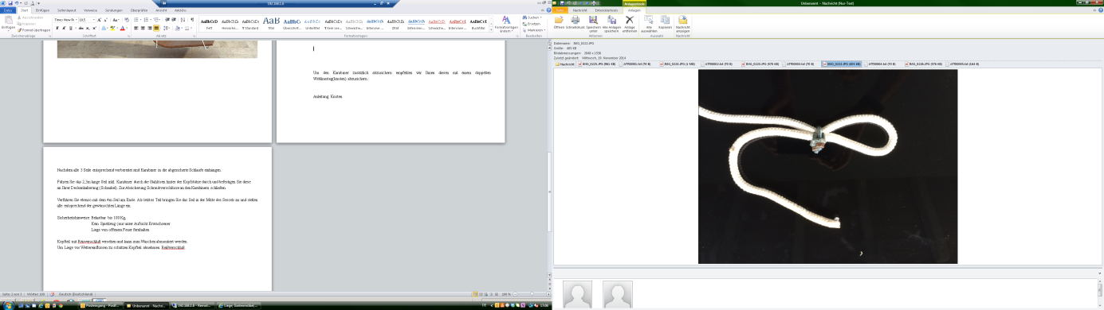

**KBW Trading GmbH**   -  Gewerbering 2  -   D-88518 Herbertingen   -  Tel.: 0049 (7586) 92 11 60 - Fax: 0049 (7586) 92 11 616 [- info@jet-line.de](mailto:info@jet-line.de)

Um den Karabiner zusätzlich abzusichern empfehlen wir Ihnen diesen mit einem doppelten Webleinstek abzusichern

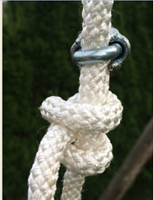

Anleitung Webleinstek:

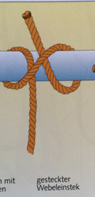

**3.** Nachdem alle 3 Seile entsprechend vorbereitet sind Karabiner in die abgesicherten Schlaufen einhängen.

**4.** Führen Sie nun das 2,3m lange Seil inkl. Karabiner durch die Stahlösen hinter der Kopfstütze durch und befestigen Sie diese an Ihrer Deckenhalterung (Schaukel). **Zur Absicherung Schraubverschlüsse an den Karabinern schließen!**

**5.** Verfahren Sie ebenso mit dem 4m Seil am Ende. Als letztes Teil bringen Sie das Seil in der Mitte des Sessels an und stellen alle entsprechend der gewünschten Länge ein.

**Sicherheitshinweise:** Belastbar bis 100 Kg,

Kein Spielzeug. Lassen Sie Kinder den Schwingsessel nur unter Aufsicht eines Erwachsenen benutzen.

Den Schwingsessel von offenem Feuer fernhalten.

**Tipp:**  Um die Liege vor Wettereinflüssen zu schützen empfiehlt es sich das Kopfteil abzunehmen und

geschützt aufzubewahren.

**W E I T E R E A R T I K E L U N T E R W W W. G A R T E N M Ö B E L K A U F . D E**

**KBW Trading GmbH**   -  Gewerbering 2  -   D-88518 Herbertingen   -  Tel.: 0049 (7586) 92 11 60 - Fax: 0049 (7586) 92 11 616 [- info@jet-line.de](mailto:info@jet-line.de)